实验二 分组密码算法DES
- 实验目的
通过用DES算法对实际的数据进行加密和解密来深刻了解DES的运行原理。

- 实验原理
分组密码是一种对称密码体制，其特点是在明文加密和密文解密的过程中，信息都是按照固定长度分组后进行处理的。在分组密码的发展历史中，曾出现了许多优秀的算法，包括DES，IDEA，AES，Safer＋＋等等。下面以DES算法为例介绍分组密码算法的实现机制。
DES算法将明文分成64位大小的众多数据块，即分组长度为64位。同时用56位密钥对64位明文信息加密，最终形成64位的密文。如果明文长度不足64位，即将其扩展为64位（如补零等方法）。具体加密过程首先是将输入的数据进行初始置换（IP），即将明文M中数据的排列顺序按一定的规则重新排列，生成新的数据序列，以打乱原来的次序。然后将变换后的数据平分成左右两部分，左边记为L₀，右边记为R₀，然后对R₀实行在子密钥（由加密密钥产生）控制下的变换f，结果记为f（R₀，K₁），再与L₀做逐位异或运算，其结果记为R₁，R₀则作为下一轮的L₁。如此循环16轮，最后得到L₁₆、R₁₆，再对L₁₆、R₁₆实行逆初始置换IP^{－1}，即可得到加密数据。解密过程与此类似，不同之处仅在于子密钥的使用顺序正好相反。DES全部16轮的加密过程如图1－1所示。
DES的加密算法包括3个基本函数：
- 初始置换IP
它的作用是把输入的64位数据块的排列顺序打乱，每位数据按照下面的置
换规则重新排列，即将第58位换到第一位，第50位换到第2位，…，依次类推。置换后的64位输出分为L₀ 、R₀（左、右）两部分，每部分分别为32位。

58 50 42 34 26 18 10 2 60 52 44 36 28 20 12 4
62 54 46 38 30 22 14 6 64 56 48 40 32 24 16 8
57 49 41 33 25 17 9 1 59 51 43 35 27 19 11 3
61 53 45 37 29 21 13 5 63 55 47 39 31 23 15 7
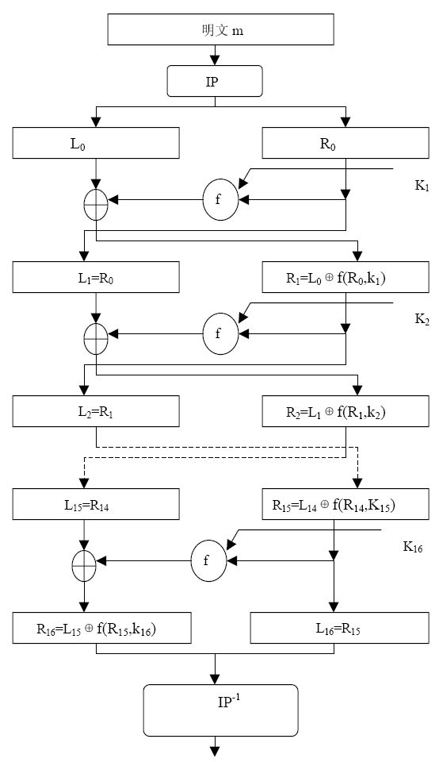
图1－1 DES加密/解密流程

R₀和K₁经过f（R₀，K₁）变换后的输出结果，再和L₀进行异或运算，输出结果位R₁，R₀则赋给L₁。L₁和R₁同样再做类似运算生成L₂和R₂，…，经过16次运算后生成L₁₆和R₁₆。
2．f 函数
f 函数是多个置换函数和替代函数的组合函数，它将32位比特的输入变换为32位的输出，如图1－2所示。R_{i}经过扩展运算E变换后扩展为48位的E（R_{i}），与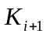进行异或运算后输出的结果分成8组，每组6比特。每一组再经过一个S盒（共8个S盒）运算转换为4位，8个4位合并为32位后再经过P变换输出为32位的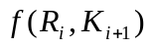。其中，扩展运算E与置换P主要作用是增加算法的扩散效果。
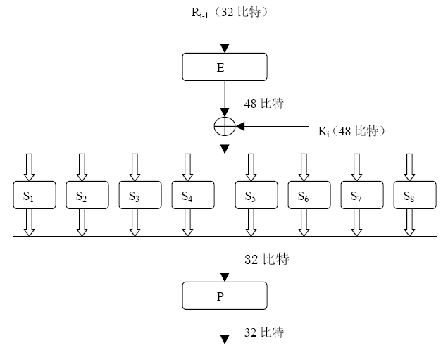

图1－2 f函数原理图

3．逆初始置换IP^{－1}
它将L₁₆和R₁₆作为输入，进行逆初始置换得到密文输出。逆初始置换是初始
置换的逆运算，置换规则如下所列：
40，8，48，16，56，24，64，32，39，7，47，15，55，23，63，31
38，6，46，14，54，22，62，30，37，5，45，13，53，21，61，29
36，4，44，12，52，20，60，28，35，3，43，11，51，19，59，27
34，2，42，10，50，18，58，26，33，1，41，9， 49，17，57，25
DES的加密算法中除了上面介绍的3个基本函数，还有一个非常重要的功能模块，即子密钥的生成模块，具体子密钥的产生流程图如图1－3所示。输入的初始密钥值为64位，但DES算法规定，其中第8、16、…、64位为奇偶校验位，不参与DES的运算。所以，实际可用位数只有56位，经过缩小选择位表1（表1－2）即密钥置换PC-1的变换后，初始密钥的位数由64位变成了56位，将其平分为两部分C₀，D₀。然后分别进行第一次循环左移，得到C₁和D₁，将C₁（28位）、D₁（28位）合并后得到56位的输出结果，再经过压缩置换PC-2(表1－3)，从而得到了密钥K₁（48位）。依次类推，便可得到K₂、…、K₁₆。需要注意的是，16次循环左移对应的左移位数要依据表1－1的规则进行。
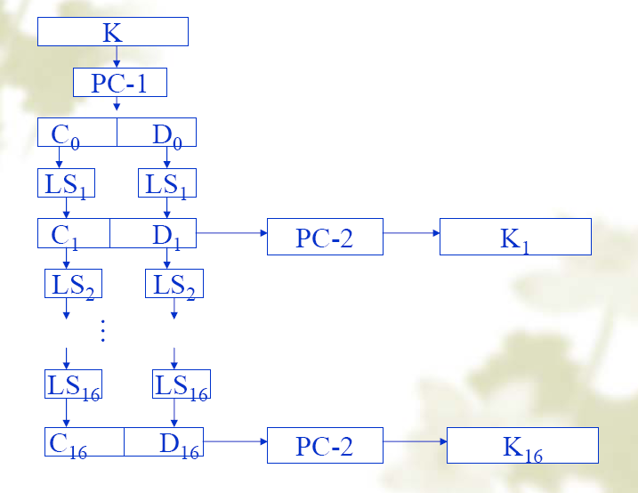
图1－3 子密钥的生成流程

表1－1 左移位数规则
i | 1 | 2 | 3 | 4 | 5 | 6 | 7 | 8 | 9 | 10 | 11 | 12 | 13 | 14 | 15 | 16
LS_{i} | 1 | 1 | 2 | 2 | 2 | 2 | 2 | 2 | 1 | 2 | 2 | 2 | 2 | 2 | 2 | 1

表1－2 压缩置换PC－1
57 | 49 | 41 | 33 | 25 | 17 | 9
1 | 58 | 50 | 42 | 34 | 26 | 18
10 | 2 | 59 | 51 | 43 | 35 | 27
19 | 11 | 3 | 60 | 52 | 44 | 36
63 | 55 | 47 | 39 | 31 | 23 | 15
7 | 62 | 54 | 46 | 38 | 30 | 22
14 | 6 | 61 | 53 | 45 | 37 | 29
21 | 13 | 5 | 28 | 20 | 12 | 4

表1－3 压缩置换PC－2
14 | 17 | 11 | 24 | 1 | 5
3 | 28 | 15 | 6 | 21 | 10
23 | 19 | 12 | 4 | 26 | 8
16 | 7 | 27 | 20 | 13 | 2
41 | 52 | 31 | 37 | 47 | 55
30 | 40 | 51 | 45 | 3 | 48
44 | 49 | 39 | 56 | 34 | 53
46 | 42 | 50 | 36 | 29 | 32

- 实验环境
运行Windows操作系统的PC机，具有VC等语言编译环境
- 实验内容和步骤，
1．算法分析：
对课本中DES算法进行深入分析，对初始置换、E扩展置换，S盒代换、
轮函数、密钥生成等环节要有清晰的了解，并考虑其每一个环节的实现过程。
- DES实现程序的总体设计：在第一步的基础上，对整个DES加密函数的
实现进行总体设计，考虑数据的存储格式，参数的传递格式，程序实现的总体层次等，画出程序实现的流程图。
- 在总体设计完成后，开始具体的编码，在编码过程中，注意要尽量使用
高效的编码方式。
- 利用3中实现的程序，对DES的密文进行雪崩效应检验。即固定密钥，
仅改变明文中的一位，统计密文改变的位数；固定明文，仅改变密钥中的一位，统计密文改变的位数。

- 实验报告和要求
    - 分别实现DES的加密和解密，提交程序代码和执行结果。
    - 在检验雪崩效应中，要求至少改变明文和密文中各八位，给出统计结果并计算出平均值。

